Сценарий мероприятия

**«Посвящение в педагоги»**

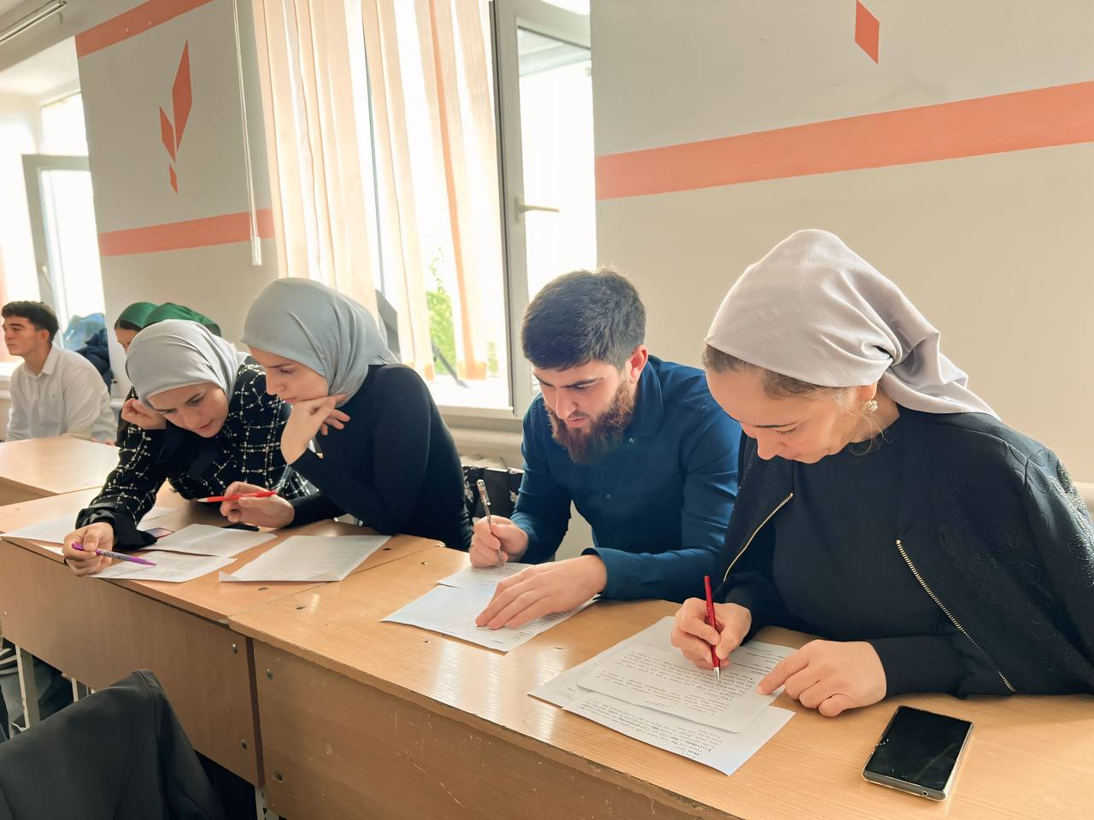

**Ведущий: Добрый день!**Мы рады приветствовать всех собравшихся в этом замечательном зале- молодых педагогов и коллег!

Сегодня мы принимаем в свои ряды новую команду молодых учителей, начинающих педагогов. Этот праздник не случайный. Нам бы очень хотелось, чтобы вы поближе познакомились, дружили, общались и во всём поддерживали друг друга. Всех вас объединяет начало педагогического пути, ваша профессиональная карьера, а профессиональное становление ещё впереди.

Дорогие друзья, вы только недавно встали на этот путь. Вы - новые люди в нашем святом деле, вы как молодые побеги гениальных идей и стремлений. Мы желаем вам только светлых дней, совершенствоваться в своей педагогической профессии, покорять новые вершины и никогда не останавливаться на достигнутом!

__________________________________________________________________

Уважаемые молодые педагоги! Для вас мы подготовили увлекательную квест-игру «Кейс мудрости»!

Каждому из вас при входе выдали ленточки разных цветов, по цвету которых вы сейчас объединяетесь в команды: фиолетовые (1 команда), желтые (2 команда), красные (3 команда).

Далее, в сопровождении коллег, вы расходитесь по кабинетам. На прохождение квеста у вас ровно 30 минут.

(КВЕСТ!)

__________________________________________________________________

Встречаем наших энергичных, творческих, неповторимых, смелых, молодых педагогов, и просим под бурные аплодисменты пройти в центр зала!

**Под музыку молодые специалисты выходят в центр зала.**

Как настроение? Как вам квест? Что было труднее всего? Какое задание было самым запоминающимся? (общение)

У каждого из вас в руках по 4 буквы, ваша задача сейчас собрать из этих букв одно слово. (ПРОФЕССИОНАЛ)

Под музыку молодые специалисты собирают слово.

**Ведущий**: Дорогие друзья! Книга вашей профессиональной жизни еще только пишется, и мы надеемся, что это получится солидный фолиант с богатым содержанием. Но уже сейчас мы догадываемся, что благодаря вам, эта книга будет такой же доброй и мудрой, как и вы, она будет проникнута светом знания и душевным теплом, которым вы искренне делитесь и будете делиться со своими учениками!

(остаются стоять)

**Ведущий**: А торжественное посвящение в профессию является залогом успешной и плодотворной работы вчерашних выпускников. Ни одно посвящение не обходится без клятвы.

**Ведущий**: Для зачтения клятвы мы приглашаем председателя молодых педагогов города Березники - Проскурякову Софью Олеговну.

Вступая в ряды молодых педагогов города Березники, торжественно клянусь:  
  
**1. Вставать на работу по звонку будильника.**  
Клянусь!  
  
**2. Плохое настроение оставлять за дверью образовательного учреждения!**  
Клянусь!  
  
**3. Готовиться к занятиям вовремя и профессионально.**  
Клянусь!  
  
**4. Торжественно обещаю разрабатывать методические пособия и программы, писать отчёты, как любовный роман которые станут бестселлерами года.**  
Клянусь!  
  
**5. Чужих детей любить больше, чем своих.**  
Клянусь!  
  
**6. Овладеть по совместительству такими специальностями:**  
**социальный педагог;**

**младший помощник воспитателя;**

**педагог-организатор;  
дворник;  
плотник;  
штукатур-маляр;  
дизайнер  
и прочими специальностями, необходимыми для улучшений условий повышения качества образования в учреждении.**

Клянусь!  
  
**7. Ежедневно говорить родителям всех своих учеников и воспитанников, что их дети самые умные, воспитанные, лучшие на свете, послушные, несмотря на то, что после работы пью валериану и другие успокоительные средства.**

Клянусь!  
  
**8. Быть активным педагогом всего педагогического сообщества, принимать участие в конкурсах городского, краевого, международного и галактического значения.**  
Клянусь!

**9. Быть примером ребенку для подражания!**  
Клянусь!

**Ведущий:** В добрый путь, уважаемые коллеги!

Теперь вы настоящие педагоги!

Удачи! Успехов! Вдохновения!

Талантливых, отзывчивых, послушных учеников!

Пуст ваш педагогический путь будет легкий!

Поздравляем вас!

А чтобы, вам было легко начать свой путь мы вручаем вам «Кейс молодого педагога», где вы найдете все необходимое!

Для вручения мы приглашаем председателя совета молодых педагогов города Березники - Проскурякову Софью Олеговну.

**Ведущий:** Трудолюбие и целеустремленность никогда не остаются не замеченными, они вызывают чувства уважения и радости. Все ваши высоты еще впереди. Нет сомнения в том, что вы добьетесь признания своего профессионализма. Главное - никогда не останавливаться на достигнутом. В ДОБРЫЙ ПУТЬ, УВАЖАЕМЫЕ ПЕДАГОГИ!

Мы приглашаем вас продолжить общение с коллегами за чашкой чая, также для вас подготовлены настольные игры, где вы можете проявить свою смекалку и знания. Просим вас не расходиться и еще раз подарить нам возможность общения с вами!